

UML Formalisme diagrammes de classe


PARTIE I

http://www.usask.ca/frenchciv/ronald/la_boite_a_objets/modelisation_avec_uml.html
La modélisation objet avec UML
et du volume UML en Action
adapté par Diane Gamache le 20 janvier 2004

Modélisation des données : Diagramme de classe
Note UML Classe
Attributs
Les éléments dérivés
Opérations
Visibilité

Associations, classe d'association, rôles
Multiplicités - Cardinalités
Contraintes Qualificatifs Généralisation et héritage Agrégation - Composition
Note UML: Une note est un commentaire placé sur un diagramme. Elle est attachée au diagramme plutôt qu'à un élément du modèle (à moins qu'elle ne soit stéréotypée pour être une contrainte).
Exemple :

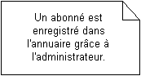

Classes : Modèle de représentation des objets qui comprend une structure (données
- attributs) et un comportement (méthodes - opérations) et qui favorise la réutilisation. Chaque ensemble d'objets ayant une structure commune et un comportement commun pourra être
représentée par une classe.

Classes candidates : Classes principales du futur modèle statique qui sont des concepts connus de l'utilisateur soit des Objets métiers

Exemples
Pour un restaurant de "fast food" les objets métiers seraient
Employe ; Client ; Items du menu ; Commandes client

Pour le Cégep les objets métiers seraient
Professeurs ; Étudiants ; Cours

Pour un processus de facturation les objets métiers seraient
Facture ; Items Facturés

Classe abstraite : Classe ne pouvant être instanciée. Le nomClasse est alors en italique.

Attributs : Propriété nommée d'une classe qui décrit un domaine de valeurs possibles partagé par tous les objets de la classe. À tout instant, chaque objet d'une classe porte une valeur spécifique pour chaque attribut de sa classe. Les valeurs des attributs d'un objet représentent son état.
Exemples
Pour la classe Employe les attributs seront son nom, adresse, téléphone,
Pour la classe Étudiant les attributs seront son Matricule, nom, programme d'étude
Voir exemple UML en Action p. 140
UML 2 an Action e chapitre 7 p. 144

Un attribut dérivé est un attribut dont la valeur pourra être déduite de d'autres informations disponibles. /nomAttribut
voir exemple UML en Action p. 142
UML 2 en Action e chapitre 7 p. 146
Exemple

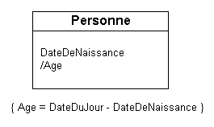

Visibilité : La visibilité répond bien au concept d'encapsulation et révèle les limites d'accès à un attribut de la classe
+nomAttribut Publique : vu par un client de la classe, donc de l'extérieur de la classe
-nomAttribut Privé : vu de l'intérieur de la classe seulement
#nomAttribut Protégé : vu de l'intérieur de la classe et des sous-classes de la classe

Portée : Par défaut un attribut a une portée d'instance : chaque objet de la classe possède sa propre valeur pour la propriété. Dans certains cas plus rares, l'attribut peut avoir une portée de classe : il existe alors une seule valeur commune de la propriété pour toutes les instances de la classe. On parle dans ce cas d'attribut de classe, et on le souligne pour le distinguer des attributs d'instance
nomAttribut ---- Déclaration Static

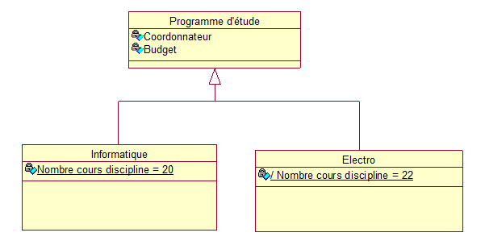

Opérations : Représente un service, traitement qui peut être demandé à n'importe quel objet de la classe. Une opération est partagée par tous les objets de la classe. L'utilisation d'une opération sur un objet de
la classe modifiera l'état de l'objet. La meilleure façon d'identifier les opérations est d'étudier la dynamique de l'application soit les interactions entre les objets.

Pour ne pas surcharger les diagrammes il est inutile de recenser certaines opérations implicites comme :
✓ création et destruction d'instances
✓ manipulation des attributs, les accesseurs
✓ création et destruction de liens qui sont implicites d'après les associations
✓ parcours et recherche sur les associations
✓ opérations non métier liées à l'IHM ou au stockage sur BD

Visibilité : La visibilité répond bien au concept d'encapsulation et révèle les limites d'accès à une opération de la classe
+nomOpération Publique : vu par un client de la classe, donc de l'extérieur de la classe
-nomOpération Privé : vu de l'intérieur de la classe seulement
#nomOpération Protégé : vu de l'intérieur de la classe et des sous-classes de la classe

voir exemple UML en Action p. 149 & 151
Identité = Nom de la classe
État = n-tuple (attribut & valeur)
Structure = Propriétés = Membres données = attributs
Comportement = Méthodes = Membres fonctions = Services

On appelle la responsabilité d'une classe un regroupement de son État et de son comportement

Voici les différentes notations graphiques d'une classe, en fonction du niveau de détail exigé :
Exemple :

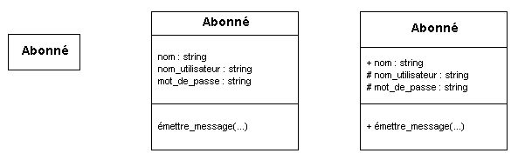

Instances : Représentation réelle d'un objet. Une instance doit être uniquement identifiable et distincte de toutes les autres instances.
Associations : Les associations représentent les relations entre classe. C'est via les associations que nous naviguerons entre les classes pour obtenir différentes informations. On nommera l'association à l'aide d'un groupe verbal pour que l'association puisse être lu comme une phrase. On ne nommera les associations que si le nom apporte une information significative. De plus, on inscrira un sens à la lecture à l'aide des caractères < ou > pour en faciliter la lecture. Une association non orientée est bidirectionnelle.
exemple
L'association entre la classe Étudiants et la classe Cours, nous permet de retracer les cours auxquels un étudiant est inscrit. (association unidirectionnelle & association bidirectionnelle ne donneront pas la
même interprétation)
L'association entre la classe Facture et la classe Items facturés, nous permet de retracer le détail de la facturation.

Comment limiter le nombre d'associations ?
Il est inutile d'ajouter une association lorsqu'une association implicite via une autre classe associée représente l'association à faire

exemple
Le détail d'une facture est en lien avec une facture qui est elle-même associée à un client. L'association entre client et facture est suffisante. L'association entre client et
détail facture est implicite et serait par conséquent redondante.

Exemple 1
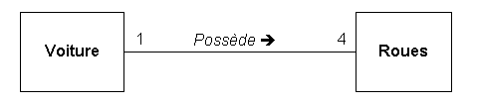
En UML le sens de lecture sera représenté par une association directionnelle. Remarque : ceci n'est pas forcément la meilleure façon de noter la relation entre une
voiture et ses roues (voir agrégation / composition )
Exemple 2

Éléments du schéma :
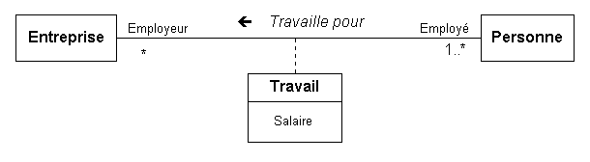

• Nom d'association : "Travaille pour"
• Classe d'association : "Travail"
• Nom des rôles d'association : "Employeur et Employé"

Les différentes associations sont

Association [utilise un]: Relation structurelle symétrique
Association récursive : Association qui boucle sur la classe

Généralisation [est un] : Pour les classes possédant des attributs communs, on rassemblera dans une super-classe ces propriétés pour conserver au niveau de la classe de base ses propriétés spécifiques.

voir exemple UML en Action p. 152 & 154 & 155
UML 2 en Action e chapitre 7 p. 155 à 158

Page
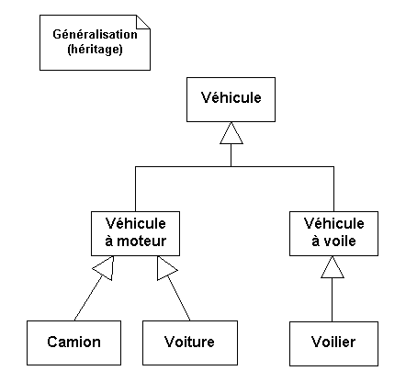

Agrégation - Composition [a un] : L'une des classe est composée d'instances de l'autre classe. Une classe agit à titre de conteneur. Elle représente une relation de type "ensemble / élément".
voir exemple UML p. 136
UML 2 en Action e chapitre 7 p. 139 -
140

Dans le cas de l'agrégation, les cycles de vie ne sont pas liés. Si on détruit le conteneur

on ne détruit pas ses parties.
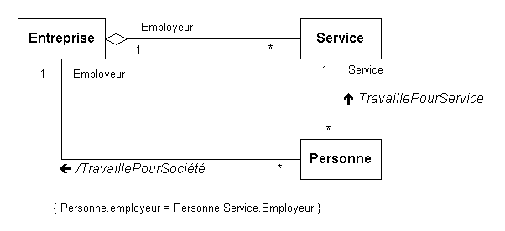

Dans le cas de la composition, les cycles de vie sont liés. La destruction du conteneur détruit ses parties. Un objet ne peut donc appartenir qu'à un seul composite.

1 1..*
Livre |  | Page

Rectangle Points

Liste Atomes
Résumé d’associations entre classes

TYPES D'ASSOCIATIONS ENTRE CLASSES

Héritage

Classe de base

UTILISE UN

EST-UN
Classe D
Classe E

Classe dérivée
Association unidirectionnelle

UTILISE UN

Classe F

A_UN (agrégation)
Classe a |  | Classe b

A-UN(composition)

Classe C

Multiplicités : La multiplicité exprimée sur les associations doit être vraie à tous les moments du cycle de vie des instances. Elle induit des contraintes sur le processus d'instanciation. Les différentes multiplicités sont
1
0 .. 1
0 .. n
1 .. n
3
5.. 15

Exemple
Une facture contient de 1 à n lignes de facturation. Par contre une ligne de facturation ne relève que d'une et une seule facture.
Lors de l'instanciation d'une ligne de facture on devra lui assigner une instance de facture. Par contre pour instancier une facture il n'est
évidemment pas obligatoire de lui associer dès le départ une instance
de ligne de facturation.

Exemple de multiplicité
1
0..*
1..*
0..1
2..5
1..3,7..10,15,19..*
Quelques commentaires :
• Les intervalles doivent être notés en ordre croissant : "1..3,7,10" est préférable à "7,10,1..3".
• Deux intervalles continus doivent être combinés en un seul intervalle : "0..1" est préférable à "0,1".
• Les notations suivantes sont équivalentes : "*" , "0..* ", "*..*"

Multiciplicité 0..* ou 1..* des deux côtés de l'association
Il faut alors créer une classe d'association
voir exemple UML en Action p. 145 & 146
UML 2 an Action e chapitre 7 p. 148 & 149

Démarche pour élaborer un diagramme de classe

✓ Identifier les classes (noms communs tirés des concepts connus de l'utilisateur)
✓ Décider des types d'associations entre les classes (gen-spec ; agrégat ;
association)
✓ Ajouter les attributs
✓ Ajouter les opérations
✓ Valider votre diagramme de classe (simuler des règles de gestion et vérifier que les classes permettent le respect de ces règles de gestion)

